# Excercises

Bài tập 1: Xử lí bài tập CRUD sử dụng Git với bài tập PHP cơ bản như sau.

Tuy nhiên với yêu cầu này do có làm nhóm, vì thế các bạn sẽ phải làm tất cả chức năng CRUD của **tbl_faculty** và **tbl_student.** Với chức năng “Xoá” thì cần có confirm cảnh báo trước khi Xoá.

Tạo cơ sở dữ liệu có tên là db_manager_student

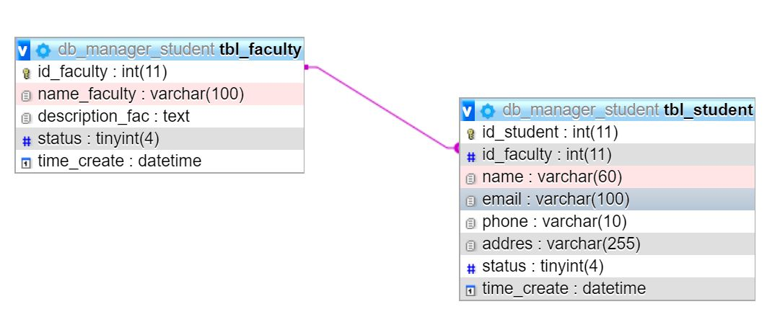

Xây dựng giao diện như sau sử dụng Bootstrap



Figure 4: Giao diện chính của trang

Khi ấn vào danh sách Khoa sẽ hiển thị ra danh sách các Khoa bao gồm Tên khoa, mô tả khoa, thời gian thành lập khoa (ảnh minh họa bên dưới)



Khi ấn vào chi tiết Khoa sẽ hiển thị danh sách sinh viên thuộc Khoa đó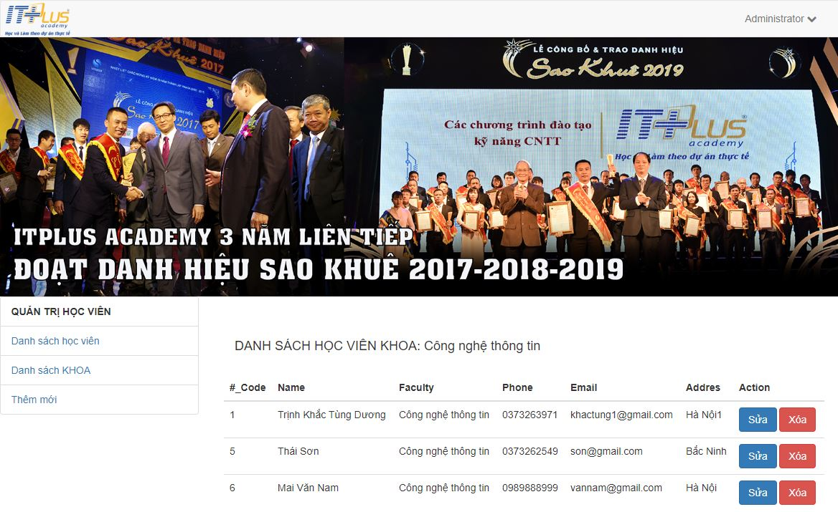

Phát triển giao diện cho phép cập nhật thông tin học viên thuộc Khoa.

Chú ý đối với Faculty thì sử dụng <select><option> để lựa chọn khoa để gán sinh viên vào. Đồng thời khi ấn vào nút Xoá, cảnh báo người dùng trước khi “Xoá”

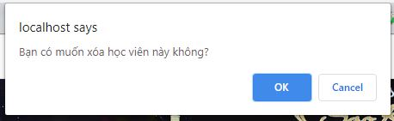

Khi người dùng click “OK” thì sẽ thực hiện xóa học viên và ngược lại.